

**Об утверждении Методологии разработки карты экологической чувствительности для ликвидации разливов нефти на море и в предохранительной зоне Республики Казахстан**

Приказ и.о. Министра экологии, геологии и природных ресурсов Республики Казахстан от 27 июля 2021 года № 272. Зарегистрирован в Министерстве юстиции Республики Казахстан 3 августа 2021 года № 23831.

      Сноска. Заголовок – в редакции приказа Министра экологии и природных ресурсов РК от 10.07.2025 № 183 (вводится в действие по истечению десяти календарных дней после дня его первого официального опубликования).

      Примечание ИЗПИ!

Введение в действие настоящего приказа см. п.4.

      В соответствии с подпунктом 3) пункта 12 статьи 398 Экологического кодекса Республики Казахстан ПРИКАЗЫВАЮ:

      1. Утвердить прилагаемые Методологии разработки карты экологической чувствительности для ликвидации разливов нефти на море и в предохранительной зоне Республики Казахстан.

      Сноска. Пункт 1 – в редакции приказа Министра экологии и природных ресурсов РК от 10.07.2025 № 183 (вводится в действие по истечению десяти календарных дней после дня его первого официального опубликования).

      2. Комитету экологического регулирования и контроля Министерства экологии, геологии и природных ресурсов Республики Казахстан в установленном законодательством порядке обеспечить:

      1) государственную регистрацию настоящего приказа в Министерстве юстиции Республики Казахстан;

      2) размещение настоящего приказа на интернет-ресурсе Министерства экологии, геологии и природных ресурсов Республики Казахстан;

      3) в течение десяти рабочих дней после государственной регистрации настоящего приказа в Министерстве юстиции Республики Казахстан представление в Юридический департамент Министерства экологии, геологии и природных ресурсов Республики Казахстан сведений об исполнении мероприятий, предусмотренных подпунктами 1) и 2) настоящего пункта.

      3. Контроль за исполнением настоящего приказа возложить на курирующего вице-министра экологии, геологии и природных ресурсов Республики Казахстан.

      4. Настоящий приказ вводится в действие со дня его первого официального опубликования и распространяется на правоотношения возникшее с 1 июля 2021 года.

|  |  |
| --- | --- |
| *И.о. министра экологии,*  *геологии и природных ресурсов*  *Республики Казахстан* | *С. Брекешев* |

      "СОГЛАСОВАН"

Министерство индустрии и

инфраструктурного развития Республики Казахстан

      "СОГЛАСОВАН"

Министерство энергетики

Республики Казахстан

      "СОГЛАСОВАН"

Министерство по чрезвычайным ситуациям

Республики Казахстан

|  |  |
| --- | --- |
|  | Утверждены приказом И.о. министра экологии, геологии и природных ресурсов Республики Казахстан от 27 июля 2021 года № 272 |

**Методология разработки карты экологической чувствительности для ликвидации разливов нефти на море и в предохранительной зоне Республики Казахстан**

      Сноска. Заголовок – в редакции приказа Министра экологии и природных ресурсов РК от 10.07.2025 № 183 (вводится в действие по истечению десяти календарных дней после дня его первого официального опубликования).

**Глава 1. Общие положения**

      1. Настоящая Методология разработки карты экологической чувствительности для ликвидации разливов нефти на море и в предохранительной зоне Республики Казахстан (далее – Методология) разработаны в соответствии с подпунктом 3 пункта 12 статьи 398 Экологического кодекса Республики Казахстан и определяет типы карт и информацию, требуемую для нанесения на карты экологической чувствительности для ликвидации разливов нефти на море и в предохранительной зоне Республики Казахстан.

      Сноска. Пункт 1 – в редакции приказа Министра экологии и природных ресурсов РК от 10.07.2025 № 183 (вводится в действие по истечению десяти календарных дней после дня его первого официального опубликования).

      2. Настоящая Методология разработана в целях содействия в разработке карт экологической чувствительности для ликвидации разливов нефти на море и в предохранительной зоне Республики Казахстан в соответствии с Правилами разработки карты экологической чувствительности и принятия решения по определению индекса чувствительности для ликвидации разлива нефти на море и в предохранительной зоне Республики Казахстан, утвержденных приказом исполняющего обязанности министра экологии, геологии и природных ресурсов Республики Казахстан от 24 июня 2021 года № 210 (зарегистрирован в Реестре государственной регистрации нормативных правовых актах № 23246).

      Сноска. Пункт 2 – в редакции приказа Министра экологии и природных ресурсов РК от 10.07.2025 № 183 (вводится в действие по истечению десяти календарных дней после дня его первого официального опубликования).

**Глава 2. Типы карт экологической чувствительности для ликвидации разливов нефти на море и в предохранительной зоне Республики Казахстан**

      Сноска. Заголовок главы 2 – в редакции приказа Министра экологии и природных ресурсов РК от 10.07.2025 № 183 (вводится в действие по истечению десяти календарных дней после дня его первого официального опубликования).

**Параграф 1. Тактическая карта**

      3. При обозначении береговой линии используется цветовое обозначение исходя из чувствительности побережья, которая учитывает следующие характеристики:

      1) тип береговой линии (зернистость грунта, уклон), от которого зависит попадание нефти на берег и/или ее углубление в грунт на берегу, а также ее перемещение;

      2) защищенность от воздействия волн (и энергии приливов и отливов), которая определяет время естественного сохранения нефти на береговой линии;

      3) общую биологическую продуктивность и чувствительность.

      Цветовое обозначение обеспечивает быстрое и простое визуальное определение типа берега и его общей экологической чувствительности к разливам нефти. Цветовое обозначение чувствительности береговой линии указывается в соответствии с приложением 1 к Методологии.

      4. При обозначении и нанесении на карту особо охраняемых зон, необходимо указывать обитающие на берегу биологические виды, места обитания и природные ресурсы, которые пострадают от аварийного загрязнения нефтью, в частности, следующее:

      1) охраняемые зоны и места обитания биоразнообразия, которые идентифицированы с помощью интегрированного критерия оценки биоразнообразия (IBAT) Всемирного центра мониторинга окружающей среды Программы Организации Объединенных Наций по окружающей среде;

      2) различные типы прибрежных экосистем;

      3) находящиеся под угрозой исчезновения виды, внесенные в Красную книгу Всемирного союза по охране природы и Национальную красную книгу.

      Символы для отображения на карте чувствительных биологических ресурсов указано в приложении 2 к Методологии.

      5. При отображении биологических ресурсов на карте необходимо учитывать сезонность и этапы развития видов, то есть размножение, нерест, высиживание, миграцию и так далее. От степени детализации имеющейся информации, данные о концентрации видов будут простыми (наличие/отсутствие) или более подробными (1-нет информации, 2-редко, 3-достаточно часто, 4-в большом количестве и 5-в очень большом количестве). Данная информация представляется по месяцам при разработке карты.

      Символы птиц, указывающие ежемесячные периоды наибольшей чувствительности указано в приложении 3 к Методологии. Символы птиц, показывают месяцы, когда птицы наиболее уязвимы к разливам нефти (синим цветом указывают морские популяции, а красным – болотных птиц, дичь и других птиц, обитающих на берегу или в прибрежной зоне).

      6. На карте отображаются чувствительные социально-экономические объекты по категориям:

      1) натуральное, кустарное и коммерческое рыболовство, а также рыбацкие поселки;

      2) аквакультура;

      3) водозаборные пункты (предприятие в солончаке, опреснительное предприятие, аквакультура и производство соли, промышленное использование);

      4) туризм и зоны отдыха (гостиницы, рестораны, причалы, пляжи, любительская рыбная ловля, дайвинг и так далее);

      5) порт (в том числе объекты деятельности и инфраструктуры);

      6) промышленная деятельность (с использованием морского транспорта);

      7) инфраструктура, связанная с такими видами деятельности как разведка, добыча и транспортировка нефти;

      8) культурные объекты (археологические, исторические, религиозные и так далее).

      7. При отображении на карте социально-экономических объектов указываются только те объекты, которым может быть нанесен наибольший вред ввиду их местонахождения.

      Важность таких объектов и необходимость их защиты в случае разлива нефти подтверждаются территориальными подразделениями соответствующих уполномоченных органов.

      Значимость социально-экономических объектов зависит от сезона (туристический сезон, сезон рыбной ловли и так далее), в связи с чем на карте отображается сезонная значимость данных объектов. Символы для отображения на карте социально-экономические объекты указано в приложении 4 к Методологии.

      8. На карте отображаются общие технические и оперативные ресурсы:

      1) информация, содействующая руководителям ликвидационных работ и оперативному персоналу на объекте при проведении операций по ликвидации аварии (не перегружающая карту);

      2) расположение пунктов управления при аварийной ситуации и их географические границы;

      3) существующий резерв оборудования;

      4) предварительно утвержденные (согласованные) районы использования диспергентов и их географические границы;

      5) экологические рекомендации для ограничения воздействия загрязнения и выполнения операций очистки, особенно в чувствительных зонах.

      Точность данных о материально-технических и оперативных проверяется при проведении операций в полевых условиях и регулярно обновляется. При обозначении материально-технических и оперативных ресурсов используются символы, которые указаны в приложении 5 к Методологии.

      9. На карту наносятся потенциальные источники аварийного разлива нефти, которые определять зону высокого риска:

      1) морская добыча нефти (нефтяные месторождения, а также установки для разведки и добычи, в том числе платформы, трубопроводы, плавучие установки для добычи, хранения и отгрузки нефти, пункты точечной швартовки к бую и так далее);

      2) добыча нефти на суше (установки для разведки, добычи, хранения, переработки и транспортирования и так далее);

      3) морская транспортировка (полосы движения и портовой инфраструктуры, включая погрузку/ выгрузку, бункеровку, пассажирские перевозки и так далее);

      4) другие потенциальные источники загрязнения нефтью (затонувшие суда и так далее).

**Параграф 2. Стратегическая карта**

      10. Стратегические карты чувствительности обозначают расположение наиболее чувствительных участков и ресурсов и их приоритетность по защите в случае разлива нефти в простом и удобном формате.

      Данные карты предназначены для лиц, принимающих стратегические решения.

      11. Ранжирование и определение приоритетов чувствительных участков и ресурсов в случае разлива нефти основывается на общей градации для каждого из трех типов ресурсов, отображаемых на тактических картах, то естьдля:

      1) типа береговой линии и ее общей экологической чувствительности;

      2) чувствительных экосистем, мест обитания, биологических видов и основных природных ресурсов;

      3) чувствительных социально-экономических объектов.

      12. Ранжирование чувствительности типов береговой линии осуществляется посредством индекса чувствительности окружающей среды (ESI), определяющую экологическую чувствительность береговой линии на 10 уровней. Для стратегической карты определение индекса можно упростить до 3-5 классов, оставив только наиболее чувствительные типы береговой линии. Упрощение ранжирования чувствительности по индексу экологической чувствительности (ESI), индекса чувствительности окружающей среды указано в приложении 6 к Методологии.

      13. Чувствительные природные ресурсы ранжируются по следующим критериям:

      1) по времени их восстановления после разлива;

      2) вероятность воздействия разлива;

      3) включение в Красный список Международного союза охраны природы;

      4) включение в списки редких, находящихся под угрозой исчезновения и исчезающих видов и мест обитания;

      5) статус охраняемых районов - местный, национальный, международный.

      Если в одном и том же районе присутствуют различные чувствительные виды, то присваивается самая высокая чувствительность. Для учета такого разнообразия можно рассмотреть чувствительность видов и разнообразие в совокупности и отдельно по каждой зоне. С помощью матрицы, указанной в приложение 7 к Методологии, определяется общий уровень чувствительности для данного района.

      14. Ранжирование чувствительных социально-экономических объектов, важных для жизнеобеспечения и деятельности людей, которые могут прямо или косвенно пострадать при разливе осуществляется по следующим критериям:

      1) важность деятельности;

      2) численность занятого персонала;

      3) доход;

      4) продолжительность простоя при разной степени загрязнения.

      При наличии нескольких различных видов деятельности в одной и той же зоне побережья определение общего уровня чувствительности социально-экономических объектов, расположенных в одном районе, определяется по матрице, указанной в приложение 7 к Методологии.

      15. После проведения ранжирования и интегрирования трех типов чувствительности составляется стратегическая карта. На стратегических картах выделяются наиболее чувствительные участки, с указанием минимального количества информации для обеспечения ясности картины.

      Наиболее чувствительные участки выявляются при наложении трех типов чувствительности путем непосредственного визуального изучения карты.

      16. После определения наиболее чувствительных участков определяется приоритетность выявленных участков для разработки реалистичной стратегии ликвидации разлива нефти. Определение приоритетности проводится экспертной комиссией.

**Параграф 3. Оперативная карта**

      17. Оперативные карты разрабатываются для наиболее чувствительных участков и участков высокого риска (портов, сливно-наливного операций для нефти). Оперативные карты предназначены для отображения данных о защите конкретного участка и подробных сведений об операциях по ликвидации аварийной ситуации, возможных для данного участка. Операции по ликвидации аварийной ситуации зависят от местных условий и ресурсов, требующих защиты.

      18. Оперативные карты предназначены для использования оперативным персоналом на объекте проведения операций по ликвидации разлива нефти, и отображают всю имеющуюся материально-техническую и оперативную информацию в крупном масштабе (от 1: 10000 до 1: 25000) всей территории рассматриваемого участка на карте, а также указания по защите и проведению операций по ликвидации аварийной ситуации.

      19. На оперативных картах отображается следующая информация:

      1) операционная информация по каждому району (точки доступа к побережью, точки развертывания и постановки на якорь для боновых заграждений, близкие к берегу исходные районы, места временного хранения отходов, опасные участки и участки, в которых не следует находиться, высота прилива, течения, волнение, ветра, особые источники опасности на объекте и так далее);

      2) развернутая информация по методам ликвидации аварийных разливов нефти (развертывание боновых заграждений, конфигурация, расстновка, рекомендации по развертыванию оборудования);

      3) базовая информация, позволяющая легко находить ресурсы без предварительного изучения района, как спутниковые снимки с высоким разрешением, данные аэрофотосъемки, топографические карты.

      Карты изготавливаются в формате удобном для использования в полевых условиях (ламинированные карты в формате А4 с печатью).

|  |  |
| --- | --- |
|  | Приложение 1 к Методологии разработки карты экологической чувствительности для ликвидации разливов нефти на море и в предохранительной зоне Республики Казахстан |

      Сноска. Верхний правый угол приложения 1 - в редакции приказа Министра экологии и природных ресурсов РК от 10.07.2025 № 183 (вводится в действие по истечению десяти календарных дней после дня его первого официального опубликования).

**Цветовое обозначение чувствительности береговой линии**

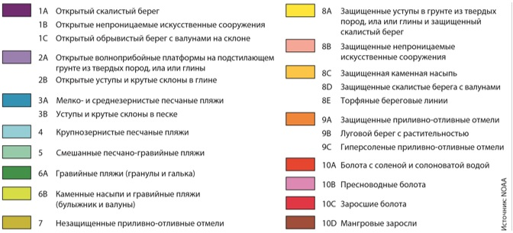

|  |  |
| --- | --- |
|  | Приложение 2 к Методологии разработки карты экологической чувствительности для ликвидации разливов нефти на море и в предохранительной зоне Республики Казахстан |

      Сноска. Верхний правый угол приложения 2 - в редакции приказа Министра экологии и природных ресурсов РК от 10.07.2025 № 183 (вводится в действие по истечению десяти календарных дней после дня его первого официального опубликования).

**Символы для отображения на карте чувствительных биологических ресурсов**

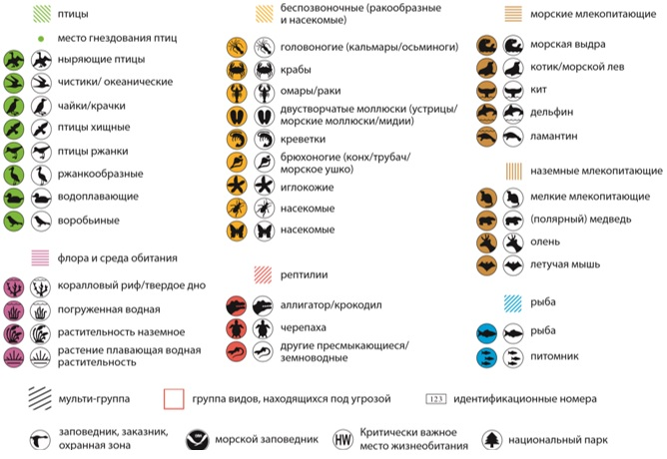

|  |  |
| --- | --- |
|  | Приложение 3 к Методологии разработки карты экологической чувствительности для ликвидации разливов нефти на море и в предохранительной зоне Республики Казахстан |

      Сноска. Верхний правый угол приложения 3 - в редакции приказа Министра экологии и природных ресурсов РК от 10.07.2025 № 183 (вводится в действие по истечению десяти календарных дней после дня его первого официального опубликования).

**Символы, указывающие ежемесячные периоды наибольшей чувствительности**



|  |  |
| --- | --- |
|  | Приложение 4 к Методологии разработки карты экологической ликвидации разливов нефти на море и в предохранительной зоне Республики Казахстан |

      Сноска. Верхний правый угол приложения 4 - в редакции приказа Министра экологии и природных ресурсов РК от 10.07.2025 № 183 (вводится в действие по истечению десяти календарных дней после дня его первого официального опубликования).

**Символы для отображения на карте социально-экономических объектов**

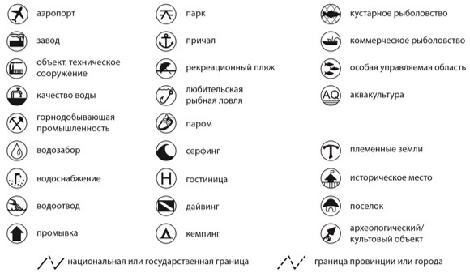

|  |  |
| --- | --- |
|  | Приложение 5 к Методологии разработки карты экологической чувствительности для ликвидации разливов нефти на море и в предохранительной зоне Республики Казахстан |

      Сноска. Верхний правый угол приложения 5 - в редакции приказа Министра экологии и природных ресурсов РК от 10.07.2025 № 183 (вводится в действие по истечению десяти календарных дней после дня его первого официального опубликования).

**Символы для отображения на карте технических и оперативных ресурсов**

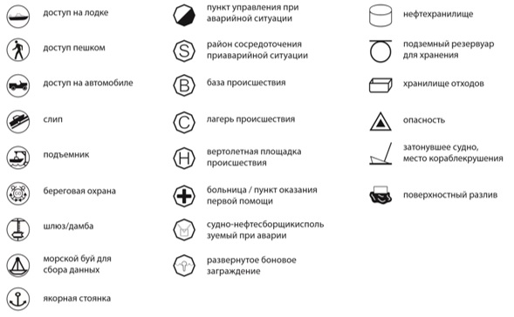

|  |  |
| --- | --- |
|  | Приложение 6 к Методологии разработки карты экологической чувствительности для ликвидации разливов нефти на море и в предохранительной зоне Республики Казахстан |

      Сноска. Верхний правый угол приложения 6 - в редакции приказа Министра экологии и природных ресурсов РК от 10.07.2025 № 183 (вводится в действие по истечению десяти календарных дней после дня его первого официального опубликования).

**Упрощение ранжирования чувствительности по индексу экологической чувствительности (ESI), индекса чувствительности окружающей среды**

|  |  |  |  |
| --- | --- | --- | --- |
| **Индекс экологической чувствительности (ESI) (от 1 до 10)** |  | **Упрощенный индекс экологической чувствительности (ESI)** | **Нанесение упрощенного индекса экологической чувствительности (ESI) на карту** |
| Индексы 1 и 2 |  | 1 (очень низкий) | Не отображается |
| Индексы 3, 4, 5 и 6 |  | 2 (низкий) | Не отображается |
| Индекс 7 |  | 3 (средний) | Не отображается |
| Индекс 8 |  | 4 (высокий) | 4 (высокий) |
| Индексы 9 и 10 |  | 5 (очень высокий) | 5 (очень высокий) |

|  |  |
| --- | --- |
|  | Приложение 7 к Методологии разработки карты экологической чувствительности для ликвидации разливов нефти на море и в предохранительной зоне Республики Казахстан |

      Сноска. Верхний правый угол приложения 7 - в редакции приказа Министра экологии и природных ресурсов РК от 10.07.2025 № 183 (вводится в действие по истечению десяти календарных дней после дня его первого официального опубликования).

**Матрица определения общего уровня чувствительности для данного района**

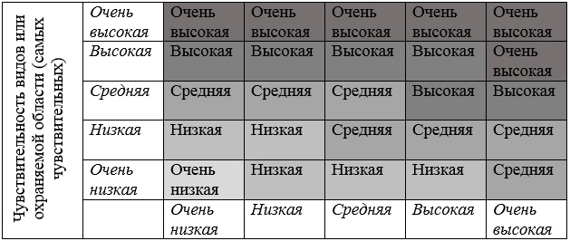

© 2012. РГП на ПХВ «Институт законодательства и правовой информации Республики Казахстан» Министерства юстиции Республики Казахстан